文件說明 | 如何使用VS2005，VS2008 開發EasyFlow簡介
EF版本 | □SP6 □SP7 □7.X □2.X □3.X |  |  | 發行範圍 | □對內 □對外
撰寫人 | 陳威弟 | 撰寫日期 | 20101220 | 修改人 |  | 修改日期
相關程式
- 目的：
讓客戶可以使用Visual Studio 開發EasyFlow，使用逐步Debug的方式來偵錯。
- 簡介：
- 使用Visual Studio打開EasyFlow站台。
1.1選擇 <檔案> <開啟> <網站>
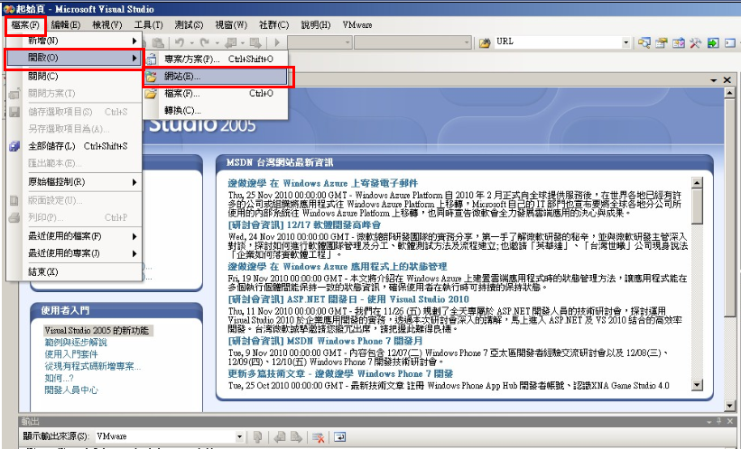
1.2 選擇 <本機IIS> <EasyFlow站台名稱>(預設為EFNET)
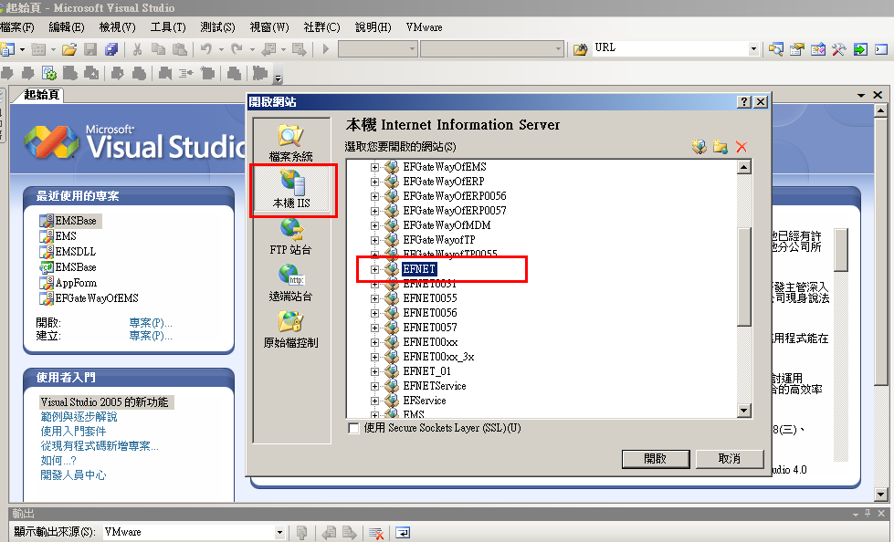

  - 在方案總管中，網站的節點上按下滑鼠右鍵，選擇屬性頁。
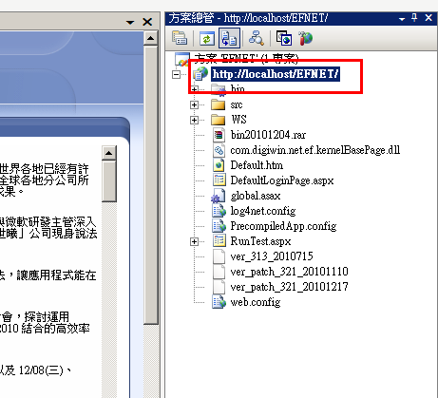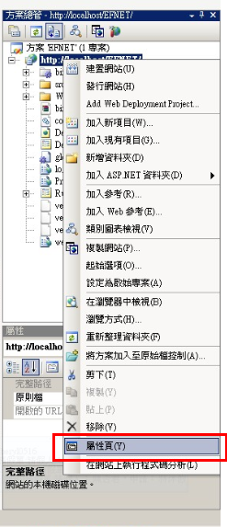
1.4在建置的設定部分選擇不建置，按下確定。
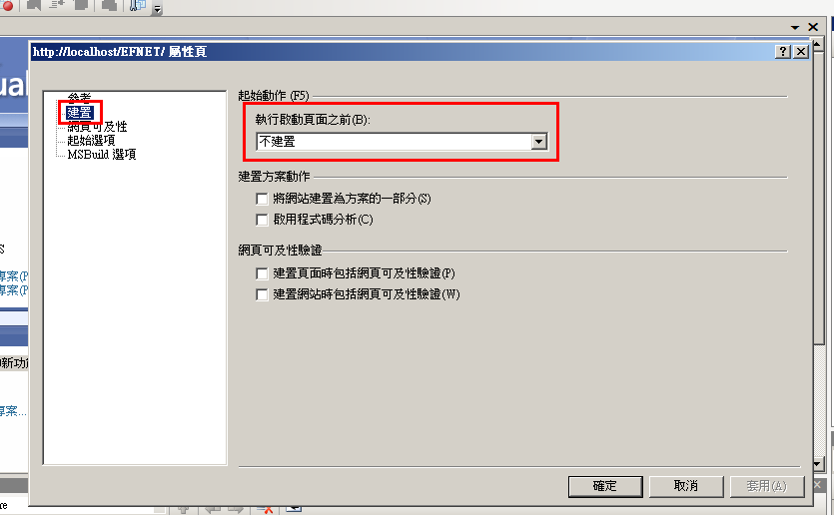

  - 如果你使用的是VS2008的話，要注意把網站設定為跑 .NET Framework 2.0，
因為VS2008預設是要跑 .NET Framework 3.5。
當使用VS2008第一次開啟網站的時後，會有題示訊息說偵測該網站是跑.NET Framework 2.0的請問你要不要改成.NET Framework 3.5，記得選擇不要。
如果不小心改成了.NET Framework 3.5 ，
重取主機的Web.Config檔蓋掉本機的Web.Config，再補上本機的註冊動作即可。

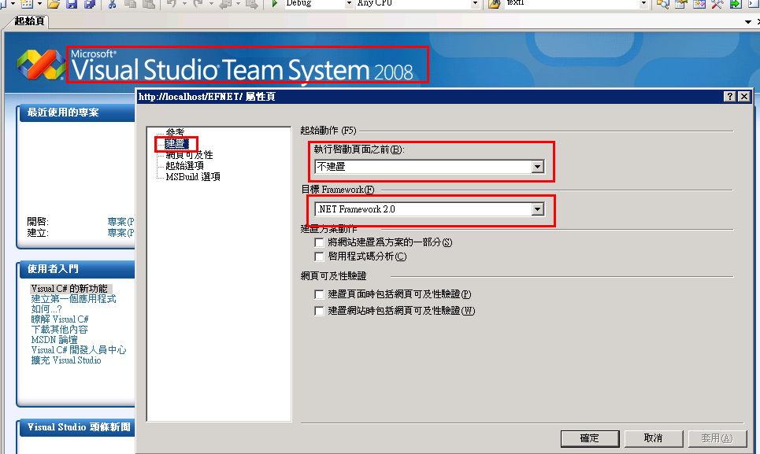
  - 設定Default.htm為網站的啟始頁面。(在Default.htm上按滑鼠右鍵)
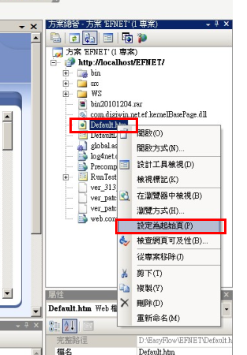
- 在偵錯模式下開啟EasyFlow站台。(網站開發期間建議將EasyFlow站台改成DB驗證，方便開發。)

2.1 完成以上的設定後，即可按下<開始偵錯>的按鈕。(如果找不到小綠的話在<偵錯><開始偵錯>中)，但是web.config中預設不啟用偵錯模式，所以會跳一個對話視窗，問你要不要啟用。(當然要啟用)
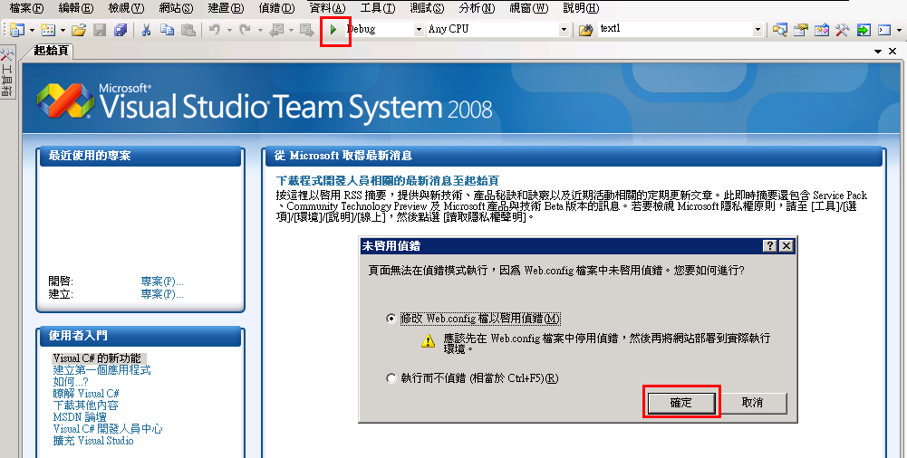
2.2 在網頁中下中斷點。
在方案中選擇想要偵錯的網頁後，在下圖左邊紅框的地方按滑鼠左鍵，即可下中斷點。
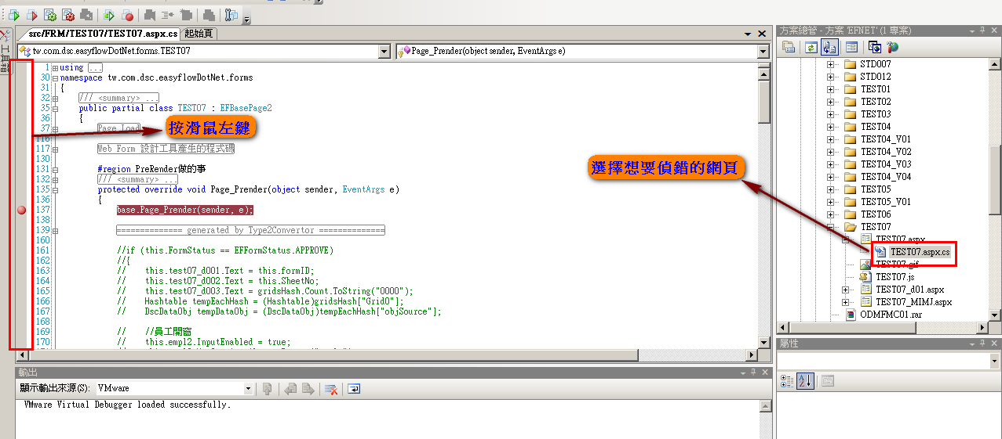

若有執行到該段程式碼，便會停在妳下的中段點上。
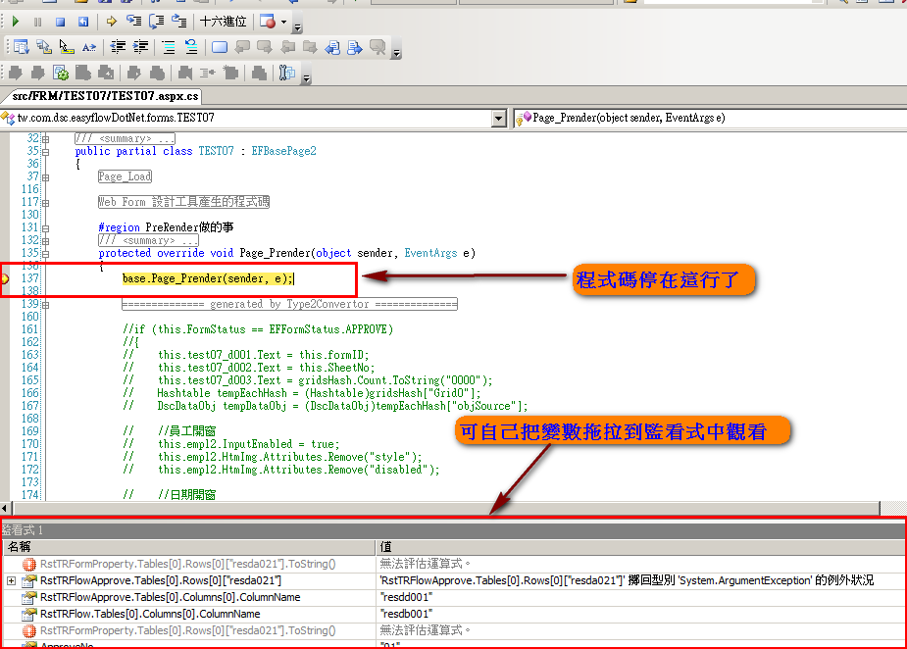

- 其他補充
3.1 如果IIS版本為7.0
Windows Server 2008安裝完就是IIS7.0，IIS預設Debug只有90秒，若90秒無法偵錯完的話，IIS就會自動關掉該連線，可以參考以下網址解決此問題。
http://msdn.microsoft.com/zh-tw/library/bb763108.aspx
3.2 用VS開啟偵錯模式時，有錯誤訊息，但是不用偵錯模式卻可以執行。
可以試著把 .NET Framework的暫存資料夾清空，位置如下
C:\Windows\Microsoft.NET\Framework\v2.0.50727\Temporary ASP.NET Files\EasyFlow站台名稱。

謝謝指教…

